2023211Z4L2

例2　(2023·十堰市高二期中)如图所示，B是放在光滑水平面上质量为4*m*的一块木板，物块A(可看成质点)质量为*m*，与木板间的动摩擦因数为*μ*，最初木板B静止，物块A以水平初速度*v*0滑上木板，木板足够长(重力加速度为*g*)，求：

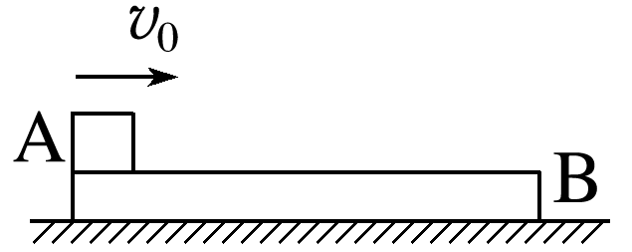

(1)木板B的最大速度大小；

(2)从A刚滑上木板到A、B速度刚好相等的过程中，物块A所发生的位移大小；

(3)若物块A恰好没滑离木板B，则木板至少多长？